Дома, на природе и в собственном дворе – всё внимание детворе!
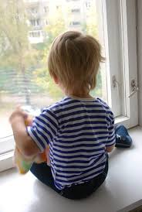
Когда дома душно
При проветривании:
- Открывайте окна не шире 15 сантиметров
- Не ставьте под окна стулья и другие предметы мебели, на которые может влезть маленький ребенок
- Не позволяйте сидеть на окнах детям постарше
- Обязательно запирайте входные двери, чтобы ребёнок не мог незаметно выбежать на улицу и попасть в беду.
Учтите – не следует полагаться на сетчатые экраны: энергичные дети порой выталкивают их наружу и могут выпасть из окна.

Знакомясь с природой
Чтобы семейная прогулка в лесу или пикник на природе не обернулись бедой:
- Не пускайте ребёнка в заросли, где могут оказаться ядовитые растения
- В лесу одежда ребёнка должна защищать все его тело
- На пикнике ставьте жаровни там, где ребёнок не дотянется до горячих предметов, для настольных жаровен обязательна установка на устойчивую поверхность
- Угли заливайте водой сразу же после приготовления пищи
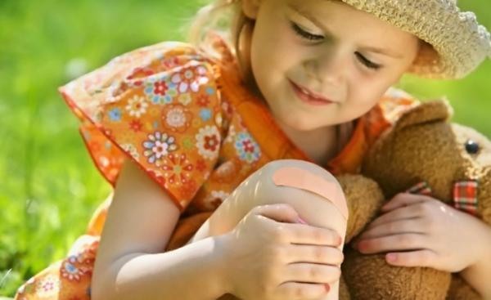

Во время прогулок
Совершая прогулки во дворе:
- Следите, чтобы на качелях ребёнок держался обеими руками, сидел в центре сиденья и не пытался слезать до остановки качелей.
- Не разрешайте съезжать с горок вниз головой, приучите следить за другими детьми, находящимися выше и ниже ребенка.
- При использовании металлической горкой предварительно дотроньтесь до неё – она может нагреться от солнечного тепла и обжечь ребенка
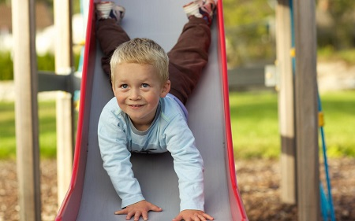
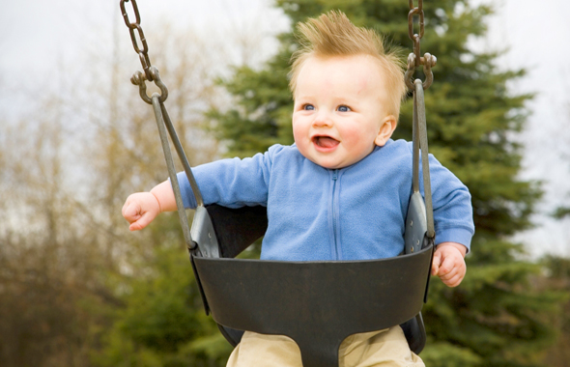
Учтите, что качели и другие игровые сооружения должны располагаться на расстоянии не менее двух метров от оград и стен и под ними должно быть защитное покрытие (резина, песок, опилки, стружки).

Выбравшись на пляж
«Не зная брода – не суйся в воду»
- Постоянного рельефа дна в водоёмах не бывает, поэтому, собираясь купаться, не поленитесь лишний раз проверить состояние дна
- Ни в коем случае не оставляйте без присмотра вблизи открытой воды малолетнего ребёнка! Он может утонуть мгновенно! Даже на мелководье будьте с ним всегда рядом
- Нельзя разрешать детям купаться в незнакомых местах, тем более прыгать с обрывов
- Нельзя разрешать ребенку далеко заплывать
- Детям нельзя заходить в воду без надувных кругов и дальше чем по пояс, если ребёнок не умеет плавать

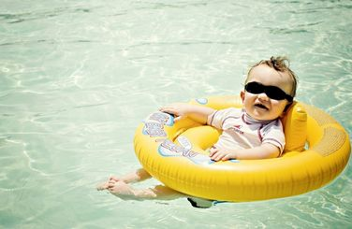

Общие правила для любых обстоятельств
- Не оставляйте ребёнка без присмотра.
- Вы как родитель – образец для подражания ребёнка. Не делайте ничего, что могло бы натолкнуть его на опасные поступки (не сидите на подоконниках, не устраивайте дальние заплывы в водоёме, не употребляйте спиртные напитки на детских площадках).
- Не теряйте самообладания, объясняя ребёнку чего делать нельзя и как нужно поступать (помните, что Вы образец для подражания!).
- В жаркую солнечную погоду голова ребёнка должна быть прикрыта панамой, во избежание солнечного удара, а одежда достаточно лёгкой, чтобы избежать перегрева.

